# 

# 1 – INTRODUÇÃO

* 1. **Objetivo**

Este documento tem como objetivo servir como acordo entre as partes, apresentando os requisitos que o sistema deve atender níveis de detalhamento diferentes.

## 1.2 Escopo

A A.V.R.A.S é uma associação sem fins lucrativos que realiza encontros todas as terças-feiras onde são promovidos jogos de futebol, vendas no bar e social entre amigos e convidados. A cada 1º sábado do mês a diretoria do Clube se reúne para tratar de assuntos de interesse da associação. A A.V.R.A.S realiza o aluguel do salão para qualquer pessoa e o SIGA (Sistema interno de gerenciamento da AVRAS) será um sistema que auxiliará está funcionalidade, assim como o gerenciamento de tarefas rotineiras que serão realizadas pelos administradores.

A cada 4 anos a Diretoria é trocada, e os membros da diretoria anterior passam seus cargos para a nova, sendo assim, o sistema deverá permitir a mudança e manter o histórico de mandados. Para tornar-se apto para candidatar-se a membro de uma diretoria é necessário ter no mínimo 10 anos ininterruptos de sociedade com o clube.

O cadastro de sócios será de responsabilidade do secretário, o interessado poderá realizar um pré-cadastro por meio do site da associação e ficará sob aprovação do secretário. O mesmo acontecerá com interessados em tornar-se jogadores, porém esses estarão sujeitos a aprovação do Diretor de patrimônio. Um sócio pode ser um jogador, mas um jogador não precisa ser necessariamente um sócio. Assim que o sócio ou o jogador for aprovado o sistema deverá gerar as mensalidades dos meses seguintes, cada categoria terá uma mensalidade própria, ou seja, se determinado sócio também for um jogador serão lançadas duas mensalidades para o mês, a de jogador e a de sócio. Sócios possuem desconto ao alugar o salão.

Assim que a tesouraria receber a mensalidade de determinado sócio ou jogador, o responsável pelo setor deverá dar baixa na mensalidade daquele mês para que a do mês seguinte seja lançada. Caso o jogador ou sócio fique inadimplente por mais de 3 meses consecutivos sua conta será suspensa e será vedado de usufruir dos benefícios de sócio/jogador. Mensalmente o sistema deverá enviar e-mails de avisos (atraso/vencimento) para cada usuário. A tesouraria poderá visualizar inadimplentes.

O sistema deverá gerenciar as informações de produtos, como a quantidade em estoque para que ao atingir uma quantidade mínima especificada pelo funcionário responsável, o sistema envie um e-mail para o setor de compras solicitando a reposição.

O bar do clube venderá bebidas, aperitivos, espetos e refeições. O sistema deverá garantir que as informações sejam acessadas facilmente, as ferramentas sejam posicionadas de forma intuitiva e que as vendas sejam realizadas rapidamente. Não é necessário ter cadastro na Associação para que a venda seja concluída, porém, se o sócio deseja ter registro de suas atividades, é necessário informar seu nome para que a venda seja registrada em sua conta. Ao finalizar a venda o caixa será atualizado assim como o estoque. A última venda realizada ficará disponível para alteração rápida. No início e término do dia será realizada a abertura e fechamento de caixa.

Deverá permitir gerar contas a Pagar e a Receber, e também permitir escolher a frequência que essa conta irá se repetir durante um determinado período, como mensalmente, único ou semanalmente.

A associação possui diversos patrocinadores e a ferramenta deverá gerenciá-los.

As informações sobre os patrimônios deverão ser gerenciadas. Sendo eles: pratos, talheres, mesas, cadeiras, panelas, freezers, coolers, etc.

Os sócios e jogadores terão uma área de perfil para alteração de suas senhas, visualizações de seus históricos de mensalidades (pendentes ou quitadas), pedido de desligamento e histórico de compras no bar. Usuários básicos também terão sua área de perfil para alteração de dados.

A ferramenta deverá oferecer ao usuário a opção de realizar a reserva do salão, ou seja, ao efetuar um cadastro básico, poderá selecionar uma data disponível. Não é permitido 2 aluguéis no mesmo dia (período do dia/noite). Após a reserva ser realizada, o usuário será orientado a realizar um depósito em até 3 dias úteis e enviar o comprovante por e-mail para a confirmação do aluguel. Ao receber o comprovante o funcionário realiza a confirmação, caso não haja comprovação a vaga é novamente liberada e o agendamento cancelado. Com o aluguel do salão já estão inclusos os patrimônios. O usuário pode optar por contratar o serviço de limpeza ou limpar ele mesmo.

O sistema deverá gerar um relatório com todos os produtos em estoque. Gerar um relatório de fluxo de caixa. Gerar relatório financeiro. Gerar relatório de mensalidades. Gerar relação de sócios e jogadores.

Com o sistema finalizado espera-se aumentar a eficiência na gestão das finanças e diminuir o tempo gasto para gerenciar processos rotineiras.

## 1.3 Definições, Siglas e Abreviações

HD:  HD é uma sigla inglesa cujo significado pode se referir a “High Definition” ou “Hard Disk”. Disco rígido, popularmente chamado também de HD, "memória de massa" ou ainda de "memória secundária" é a parte do computador onde são armazenados os dados.

SSD: SSD ou unidade de estado sólido é um tipo de dispositivo, sem partes móveis, para armazenamento não volátil de dados digitais. São, tipicamente, construídos em torno de um circuito integrado semicondutor, responsável pelo armazenamento, diferindo dos sistemas magnéticos ou óticos.

MySql: O MySQL é um sistema de gerenciamento de banco de dados, que utiliza a linguagem SQL como interface. É atualmente um dos sistemas de gerenciamento de bancos de dados mais populares da Oracle Corporation, com mais de 10 milhões de instalações pelo mundo.

ERS:  A Especificação de Requisitos ou ERS é um documento que tem como objetivo mapear os requisitos funcionais e não funcionais de um software.

RAM: A memória RAM é um tipo de tecnologia que permite o acesso aos arquivos armazenados no computador. Diferentemente da memória do HD, a RAM não armazena conteúdos permanentemente.

CRUD: CRUD para as quatro operações básicas utilizadas em bases de dados relacionais ou em interface para utilizadores para criação, consulta, atualização e destruição de dados.

ASP.net CORE: Traduzido do inglês-O ASP.NET Core é um framework web gratuito e de código aberto, e um desempenho superior ao ASP.NET, desenvolvido pela Microsoft e pela comunidade. É uma estrutura modular que é executada no .NET Framework completo, no Windows e no .NET Core de plataforma cruzada.

PHP: PHP é uma linguagem interpretada livre, usada originalmente apenas para o desenvolvimento de aplicações presentes e atuantes no lado do servidor, capazes de gerar conteúdo dinâmico na World Wide Web.

HTML: HTML é uma linguagem de marcação utilizada na construção de páginas na Web. Documentos HTML podem ser interpretados por navegadores. A tecnologia é fruto da junção entre os padrões HyTime e SGML. HyTime é um padrão para a representação estruturada de hipermídia e conteúdo baseado em tempo.

CSS: Cascading Style Sheets é um mecanismo para adicionar estilo a um documento web. Em vez de colocar a formatação dentro do documento, o CSS cria um link para uma página que contém os estilos. Quando quiser alterar a aparência do portal, basta modificar apenas um arquivo.

JAVASCRIPT: JavaScript é uma linguagem de programação interpretada. Foi originalmente implementada como parte dos navegadores web para que scripts pudessem ser executados do lado do cliente.

JSON: Em computação, JSON, um acrônimo de JavaScript Object Notation, é um formato compacto, de padrão aberto independente, de troca de dados simples e rápida entre sistemas, especificado por Douglas Crockford em 2000, que utiliza texto legível a humanos, no formato atributo-valor.

AJAX: Ajax é o uso metodológico de tecnologias como Javascript e XML, providas por navegadores, para tornar páginas Web mais interativas com o usuário, utilizando-se de solicitações assíncronas de informações. Foi inicialmente desenvolvida pelo estudioso Jessé James Garret e mais tarde por diversas associações.

## 1.4 Referências

Os documentos descritos a seguir encontram-se no anexo 1.

|  |  |  |  |
| --- | --- | --- | --- |
| Nº | Descrição | Responsável | Data |
| 1 | Relação de Produtos em Estoque | Placidio | 15/03/2019 |
| 2 | Itens para festa | Placidio | 15/03/2019 |
| 3 | Itens do depósito | Placidio | 15/03/2019 |

## 1.5 Informações Adicionais

### 1.5.1 Dados da Instituição

Associação dos Viajantes Representantes da Alta Sorocabana (A.V.R.A.S)

Rua: Francisco Martinez Garcia, 680 - Itapura I

Fone: (18) 98145 - 1444

### 1.5.2 Dados da Empresa

Em 10/08/1984 em uma reunião com mais de 20 amigos, a A.V.R.A.S. Associação dos Viajantes Representantes da Alta Sorocabana, uma associação sem fins lucrativos foi fundada. Sua motivação era de unir a classe de propagandistas de Presidente Prudente e região. Hoje se encontram às terças feiras para jogos de futebol e reunir os amigos, no primeiro sábado de cada mês a diretoria se reúne para tratar de assuntos da associação. Sempre realizando eventos beneficentes em prol da classe e de instituições de caridade e ajuda.

### 1.5.3 Legislação de software

As disposições sobre a proteção de propriedade intelectual de programa de computador e sua comercialização no País serão regulamentadas pela legislação vigente (Lei 9.609 de 19/02/1998).

## 1.6 Visão Geral

No geral esse documento está dividido em 6 capítulos.

No primeiro capitulo foi detalhado o escopo e informações da empresa.

No segundo capitulo será abordado os requisitos e funcionalidades do sistema detalhando características dos usuários os limites e as dependências do sistema.

No terceiro capitulo será abordado os diagramas e especificações de caso de uso, requisitos de interface externa e modelo conceitual.

O quarto capítulo será apresentado as relações do usuário x sistema x banco de dados.

O quinto capítulo será composto pelos documentos específicos de software

O documento conta também com anexos e apêndices para outras funções relevantes para o desenvolvimento como referencias, documentos que auxiliaram no desenvolvimento, estudo de viabilidade e protótipos do sistema.

# 2 – DESCRIÇÂO GERAL DO PRODUTO

Essa seção tem por objetivo descrever os fatores gerais do produto e seus requisitos, fornecendo um contexto para esses requisitos os quais são definidos em detalhes no capítulo 3.

## 2.1 Estudo de Viabilidade

O sistema será desenvolvido para WEB, para ter acesso ao sistema basta ter em posse qualquer dispositivo com acesso à internet. Será necessário também um plano de hospedagem, com domínio e banco de dados.

O sistema será desenvolvido utilizando o Visual Studio 2017 e a linguagem utilizada será Asp.NET CORE. O banco de dados utilizado será o MySql.

Vantagens:  
- Multiplataforma

- Programação orientada a objetos

- Metodologia MVC

- Automatização de tarefas

Preços

|  |  |  |
| --- | --- | --- |
| Hospedagem | R$ 8,00/m | Providenciar |
| Banco | R$ 0,90/m | Providenciar |
| Email | R$ 4,50/m | Providenciar |
| Domínio | R$3,33/m | Providenciar |
| Link para internet 10 MB DOWNLOAD [UPLOAD: 2 MB](javascript:void(0)) CABONET | R$ 74,90/m | Providenciar |
| Computador CorPC Intel Core I3 6GB DDR3, HD 500gb Monitor 19' | R$ 0 | Já possui |
| Smartphone Motorola Moto G6 Play, 16GB, Tela 5.7´ | R$ 0 | Já possui |
| Total | 91,63/m |  |

A associação já possui computadores e dispositivos móveis com os requisitos mínimos.

### 2.1.1 Justificativa para a alternativa selecionada

A alternativa acima foi escolhida pelo fato da empresa já contar com a estrutura necessária para a implementação do sistema.

## 2.2 Funções do Produto

|  |  |  |  |  |  |
| --- | --- | --- | --- | --- | --- |
| **Referência** | **Função** | **Visibilidade** | **Atributo** | **Detalhes e Restrições** | **Categoria** |
| RF_B1 | Gerenciar_Usuario |  |  |  |  |
| RF_B2 | Gerenciar_Produtos |  |  |  |  |
| RF_B3 | Gerenciar_Patrimonio |  |  |  |  |
| RF_B4 | Gerenciar_Patrocinadores |  |  |  |  |
| RF_F1 | Trocar_Diretoria | Visivel | Tolerância a falhas | Transação em banco | Obrigatória |
| RF_F2 | Solicitar_Sociedade | Visivel | Tolerância a falhas | Transação em banco | Obrigatória |
| RF_F3 | Aprovar_Sociedade | Visivel | Tolerância a falhas | Transação em banco | Obrigatória |
| RF_F4 | Recusar_Sociedade | Visivel | Tolerância a falhas | Transação em banco | Obrigatória |
| RF_F5 | Enviar_Emails | Oculta | Tolerância a falhas | Transação em banco | Obrigatória |
| RF_F6 | Realizar_Vendas | Visivel | Tolerância a falhas | Transação em banco | Obrigatória |
| RF_F7 | Realizar_Retirada_Caixa | Visivel | Tolerância a falhas | Transação em banco | Obrigatória |
| RF_F8 | Atualizar_Caixa | Oculta | Tolerância a falhas | Transação em banco | Obrigatória |
| RF_F9 | Atualizar_Estoque | Oculta | Tolerância a falhas | Transação em banco | Obrigatória |
| RF_F10 | Abrir_Caixa | Visivel | Tolerância a falhas | Transação em banco | Obrigatória |
| RF_F11 | Fechar_Caixa | Visivel | Tolerância a falhas | Transação em banco | Obrigatória |
| RF_F12 | Lançar_Conta_Pagar | Visivel | Tolerância a falhas | Transação em banco | Obrigatória |
| RF_F13 | Gerar_Contas_Receber | Oculta | Tolerância a falhas | Transação em banco | Obrigatória |
| RF_F14 | Gerar_Contas_Pagar | Oculta | Tolerância a falhas | Transação em banco | Obrigatória |
| RF_F15 | Reservar_Salão | Visivel | Tolerância a falhas | Transação em banco | Obrigatória |
| RF_F16 | Liberar_Data | Oculta | Tolerância a falhas | Transação em banco | Obrigatória |
| RF_F17 | Cancelar_Agendamento | Visivel | Tolerância a falhas | Transação em banco | Obrigatória |
| RF_F18 | Quitar_Conta_Pagar | Visivel | Tolerância a falhas | Transação em banco | Obrigatória |
| RF_F19 | Quitar_Conta_Receber | Visivel | Tolerância a falhas | Transação em banco | Obrigatória |
| RF_F20 | Atualizar_Conta_Corrente | Oculta | Tolerância a falhas | Transação em banco | Obrigatória |
| RF_F21 | Gerar_Fluxo_Caixa | Oculta | Tolerância a falhas | Transação em banco | Obrigatória |
| RF_S1 | Listar_Socios_Mensalidades_Atrasadas(OrderBy:Nome) | Visivel | Tempo de Resposta | Máx. 10 segundos | Desejável |
| RF_S2 | Listar_Histórico_Mensalidades(OrderBy:Nome) | Visivel | Tempo de Resposta | Máx. 10 segundos | Desejável |
| RF_S3 | Listar_Histórico_Aluguel_Salao(OrderBy:Nome,Data) | Visivel | Tempo de Resposta | Máx. 10 segundos | Desejável |
| RF_S4 | Listar_Produtos_Estoque(OrderBy:Nome, Quantidade) | Visivel | Tempo de Resposta | Máx. 10 segundos | Desejável |
| RF_S5 | Relatório_Fluxo_Caixa(OrderBy:Saldo,ValorAbertura,ValorFechamento)SelecionarBy(Data) | Visivel | Tempo de Resposta | Máx. 10 segundos | Desejável |
| RF_S6 | Relatório_Financeiro(SelectBy:Data) | Visivel | Tempo de Resposta | Máx. 10 segundos | Desejável |
| RF_S7 | Relatório_Mensalidades(SelectBy:Nome, Data)OrderBy:Nome,Data) | Visivel | Tempo de Resposta | Máx. 10 segundos | Desejável |
| RF_S8 | Listar_Sócios/Jogadores(OrderBy:Nome,Tipo) | Visivel | Tempo de Resposta | Máx. 10 segundos | Desejável |
| RF_S9 | Lista_Diretorias/Cargos(OrderBy:Data) | Visivel | Tempo de Resposta | Máx. 10 segundos | Desejável |

## 2.3 Características do Usuário

O sistema será acessado pelos diretores que terão a responsabilidade de alimentar o sistema, estes deverão ter conhecimento básico em informática, e ser realizado um breve treinamento.

Será acessado também por sócios e usuários comuns que precisam ter apenas conhecimento básico em informática e não é necessário ter nenhum treinamento.

## 2.4 Limites, Suposições e Dependências

O sistema é dependente de um navegador atualizado e um link de internet de pelo menos 5 mb. Caso não haja, não será possível o acesso ao sistema e poderá haver lentidão ou mau funcionamento. Para o sistema rodar sem problemas e necessário 4Gb de memória RAM e processador Intel Core Duo ou superior.

O sistema não é integrado com cartões de crédito e débito. Todas as atualizações de entrada e saída de caixa deverá ser alimentada por fontes externas.

## 2.5 Requisitos Adiados

Não há requisitos adiados.

# 3 – REQUISITOS ESPECÌFICOS

## 3.1 Diagrama de Casos de Uso

Imagem 1 – Diagrama de Caso de Uso

### 

### 3.1.1 Especificações de Casos de Uso

|  |  |
| --- | --- |
| Caso de Uso | RF_F1 Trocar_Diretoria |
| Referências | RF_B1, RF_F1, |
| Descrição Geral | Adiciona socio ao cargo |
| Atores | Pessoa |
| Pré-Condições | Ser sócio por 10 anos ininterruptos |
| Pós-Condições | Cargo Adicionado |
| Requisitos Especiais | Tolerância a falhas por meio de transação em banco de dados. |
| Fluxo Básico | 1 Ator cria novo mandado |
| 2 Sistema valida os dados e lista Sócios elegíveis e Cargos. |
| 3 Ator informa dados |
| 4 Sistema valida os dados cria um novo mandado e finaliza caso de uso |
| Fluxo Alternativo | 3.1Socio Já selecionado para outro cargo |
| a) Sistema emite mensagem e retorna ao passo 1 |
| 3.2 Socio já participou de outra diretoria com o mesmo cargo |
| a) Sistema emite mensagem e retorna ao passo 1 |
|  | |
|
| Caso de Uso | RF_F2 Solicitar_Sociedade |
| Referências | RF_B1, RF_F2 |
| Descrição Geral | Ator Solicita ser sócio |
| Atores | Pessoa |
| Pré-Condições | Pessoa cadastrado |
| Pós-Condições | Solicitação concluída |
| Requisitos Especiais | Tolerância a falhas por meio de transação em banco de dados. |
| Fluxo Básico | 1 Ator Solicita Sociedade |
| 2 Sistema valida os dados e finaliza caso de uso |
| Fluxo Alternativo | 2 Usuário possui pendencias |
| a) Sistema Emite uma Mensagem e retorna ao passo 1 |
|  | |
|
| Caso de Uso | RF_F3 Aprovar_Sociedade |
| Referências | RF_B1, RF_F2, RF_F3, RF_F5, RF_F19 |
| Descrição Geral | Ator aprova solicitação de sociedade |
| Atores | Pessoa |
| Pré-Condições | Pessoa cadastrado, Solicitação feita |
| Pós-Condições | Gerar_Contas_Receber |
| Requisitos Especiais | Tolerância a falhas por meio de transação em banco de dados. |
| Fluxo Básico | 1 Sistema lista solicitações |
| 2 Ator informa solicitação a aprovar |
| 2Sistema valida os dados gera conta receber envia e-mail de boas-vindas e finaliza caso de uso |
| Fluxo Alternativo |  |
|  | |
|
| Caso de Uso | RF_F4 Recusar Sociedade |
| Referências | RF_B1, RF_F4 |
| Descrição Geral | Ator recusa a solicitação de sociedade |
| Atores | Pessoa |
| Pré-Condições | Usuário cadastrado, Solicitação feita |
| Pós-Condições |  |
| Requisitos Especiais | Tolerância a falhas por meio de transação em banco de dados. |
| Fluxo Básico | 1 Sistema lista solicitações |
| 2 Ator recusa usuário |
| 3 Sistema valida os dados e finaliza caso de uso |
| Fluxo Alternativo |  |
|  | |
|
| Caso de Uso | RF_F6 Realizar_Venda |
| Referências | RF_B1, RF_B2, RF_F6, RF_F8, RF_F9, RF_F10, RF_F13, RF_F21 |
| Descrição Geral | O caso de uso se inicia quando o socio informa a venda |
| Atores | Pessoa |
| Pré-Condições | Produto cadastrado, Produto em estoque, caixa aberto |
| Pós-Condições | atualizar caixa, atualizar estoque, gerar conta receber |
| Requisitos Especiais | Tolerância a falhas por meio de transação em banco de dados. |
| Fluxo Básico | 1 Sistema lista tipo produto |
| 2 Ator informa dados de comprador (Opcional) |
| 3 Sistema valida os dados. |
| 4 Ator informa dados da compra |
| 5 Sistema valida os dados e retorna ao passo 4 até indicar parada |
| 6 Sistema gera conta receber, gera fluxo de caixa, atualiza caixa, atualiza estoque e encerra caso de uso |
| Fluxo Alternativo | 4.1 Sem produto em estoque |
| a) Sistema emite mensagem de erro e retorna ao passo 1 |
|  | |
|
| Caso de Uso | Realizar_Retirada_Caixa |
| Referências | RF_F_7, RF_F11, RF_F8, RF_F21 |
| Descrição Geral | O caso inicia-se quando o ator informa retirada de caixa |
| Atores | Pessoa |
| Pré-Condições | Ator estar cadastrado para acessar o sistema e possuir caixa aberto anteriormente. |
| Pós-Condições | Gerar_Fluxo_Caixa, Atualizar_Caixa |
| Requisitos Especiais | Tolerância a falhas por meio de transação em banco de dados. |
| Fluxo Básico | 1 Ator informa o valor inicial |
| 2 Sistema valida os dados e encerra o caso de uso. |
| Fluxo Alternativo | 2.1 Dados inválidos |
| a) Sistema emite mensagem de erro e retorna ao passo 1 |
|  | |
|
| Caso de Uso | Abrir_caixa |
| Referências | RF_F11 |
| Descrição Geral | O caso inicia-se quando o ator abre o caixa. |
| Atores | Pessoa |
| Pré-Condições | Ator estar cadastrado para acessar o sistema e não possuir caixa aberto anteriormente. |
| Pós-Condições |  |
| Requisitos Especiais | Tolerância a falhas por meio de transação em banco de dados. |
| Fluxo Básico | 1 Ator informa o valor inicial |
| 2 Sistema valida os dados e encerra o caso de uso. |
| Fluxo Alternativo | 2.1 Dados inválidos |
| a) Sistema emite mensagem de erro e retorna ao passo 1 |
|  | |
|
| Caso de Uso | Fechar Caixa |
| Referências | RF_F12 |
| Descrição Geral | O caso inicia-se quando o ator informar o final do expediente. |
| Atores | Pessoa |
| Pré-Condições | Caixa aberto |
| Pós-Condições |  |
| Requisitos Especiais | Tolerância a falhas por meio de transação em banco de dados. |
| Fluxo Básico | 1 Ator informa o final do expediente |
| 2 Sistema valida os dados e efetua o fechamento de caixa |
| Fluxo Alternativo | 2.1 Valores incoerentes |
| a) Sistema emite alerta sobre a ocorrência, emite relatório diário e encerra o caso de uso. |
|  | |
|
| Caso de Uso | Lançar Despesas |
| Referências | RF_F14, RF_F2, RF_F14 |
| Descrição Geral | Inicia quando o ator lançar uma nova despesa |
| Atores | Pessoa |
| Pré-Condições |  |
| Pós-Condições | Gerar Conta a Pagar |
| Requisitos Especiais | Tolerância a falhas por meio de transação em banco de dados. |
| Fluxo Básico | 1 Ator informa dados da despesa |
| 2 Sistema valida dados gera conta a pagar e finaliza caso de uso |
| Fluxo Alternativo | 2.1 Dados Inválidos |
| a) Sistema emite mensagem de erro e retorna ao passo 1 |
|  | |
|
| Caso de Uso | Reservar_Salão |
| Referências | RF_B1, RF_F12, |
| Descrição Geral | O caso de uso se inicia quando a pessoa reservar o salão |
| Atores | Pessoa |
| Pré-Condições | Pré-cadastro de usuário, Data disponível |
| Pós-Condições | Quitar conta a receber |
| Requisitos Especiais | Tolerância a falhas por meio de transação em banco de dados. |
| Fluxo Básico | 1 Ator informa dados de usuário. |
| 2 Sistema valida dados e exibe tela de agendamento. |
| 3 Ator informa dados. |
| 4 Sistema valida dados e encerra caso de uso |
| Fluxo Alternativo | 2.1 Dados inválidos. |
| a) Sistema emite mensagem de erro retorna ao passo 1. |
| 2.2 Data Não disponível. |
| a) Sistema emite mensagem de erro retorna ao passo 3. |
|  | |
|
| Caso de Uso | Cancelar Agendamento |
| Referências | RF_F15 RF_F17 RF_F16 RF_B1 |
| Descrição Geral | Cancela o agendamento do salão |
| Atores | Pessoa |
| Pré-Condições | Agendamento de salão feito |
| Pós-Condições | Liberar Data |
| Requisitos Especiais | Tolerância a falhas por meio de transação em banco de dados. |
|  | 1 Sistema lista reservas |
| Fluxo Básico | 2 Ator seleciona reserva e solicita o cancelamento |
| 3 Sistema valida os dados, libera a data e finaliza caso de uso |
|  | |
|
| Caso de Uso | Quitar_Conta_pagar |
| Referências | RF_F18, RF_F2, RF_F9, RF_F20 |
| Descrição Geral | O caso de uso se inicia quando o ator quita conta a pagar |
| Atores | Pessoa |
| Pré-Condições | conta lançada |
| Pós-Condições | atualizar caixa |
| Requisitos Especiais | Tolerância a falhas por meio de transação em banco de dados. |
| Fluxo Básico | 1 Sistema Lista contas a receber |
| 2 Ator informa de qual a conta a pagar |
| 3 Sistema valida os dados |
| 4 Ator informa valor |
| 5 Sistema valida os dados, atualiza a conta corrente e finaliza caso de uso |
| Fluxo Alternativo | 3.1 Fundos insuficientes |
| a) Sistema emite uma mensagem e continua caso de uso |
| 3.2 Valor |
| a) Sistema emite mensagem de erro e retorna ao passo 2 |
|  | |
|
| Caso de Uso | Quitar_Contas_Receber |
| Referências | RF_F18, RF_F10, RF_F20 |
| Descrição Geral | O caso de uso se inicia quando o socio informa qual conta será quitada |
| Atores | Socio |
| Pré-Condições | Conta_Receber lançada, |
| Pós-Condições | AtualizarCaixa |
| Requisitos Especiais | Tolerância a falhas por meio de transação em banco de dados. |
| Fluxo Básico | 1 Sistema Lista contas a receber |
| 2 Ator informa conta a para quitar e valor pago. |
| 3 Sistema valida dados atualiza a conta corrente e encerra caso de uso |
| Fluxo Alternativo | 2.1 Valor inválido |
| a) Sistema emite mensagem de erro e retorna ao passo 1 |
| 2.2 Valor menor que o valor da conta |
| a) Sistema adiciona valor pago, porém não quita conta |

## 3.2 Requisitos de Interface Externa

Não há!

### 3.2.1 Interfaces do Usuário

Todas as telas do sistema possuem as cores da empresa. Todas as telas terão o menu com os respectivos links de navegação.

As mensagens de erro aparecerão em labels em uma lista de erros.Erros de sistema parecerão em caixas de diálogos.

O sistema possui diversos níveis de acesso que foram descritos no item 5.2.

O sistema contará com 7 níveis de acesso:

1º Secretaria (Gerencia de sócios, relatórios)

2º Tesouraria (full control)

3º Presidência (full control)

4º Diretor de Patrimônio (Agendamentos de salão, finanças, gerência de patrimônio, relatórios)

5º Diretor de futebol (Gerencia de Jogadores)

6º Funcionário (Gerencia de Produtos, Gerencia de Patrimônios, Vendas, relatórios)

7º Sócio (Perfil próprio após autenticação, Mensalidades abertas, atrasadas, compras da semana no bar)

### 3.2.2 Interfaces de Software

Navegador WEB, de preferência o Google Chrome. SGBD MySql e Servidor para hospedagem.

### 3.2.3 Interfaces do Sistema

Não se aplica

### 3.2.4 Interfaces de Hardware

Não se aplica.

### 3.2.5 Interfaces de Comunicação

É necessária a conexão com a internet para que haja comunicação entre cliente e servidor. É necessário a utilização dos protocolos HTTP para a navegação no sistema, FTP para a transferência de arquivos.

## 3.3. Outros Requisitos

É necessário que sejam atendidas as exigências de acessibilidade e responsividade para que todos os usuários possam acessar o sistema, utilizando qualquer dispositivo. É indispensável a conexão com a internet para que o sistema possa funcionar.

## 3.4 Modelo Conceitual

Imagem 2 – Modelo Conceitual

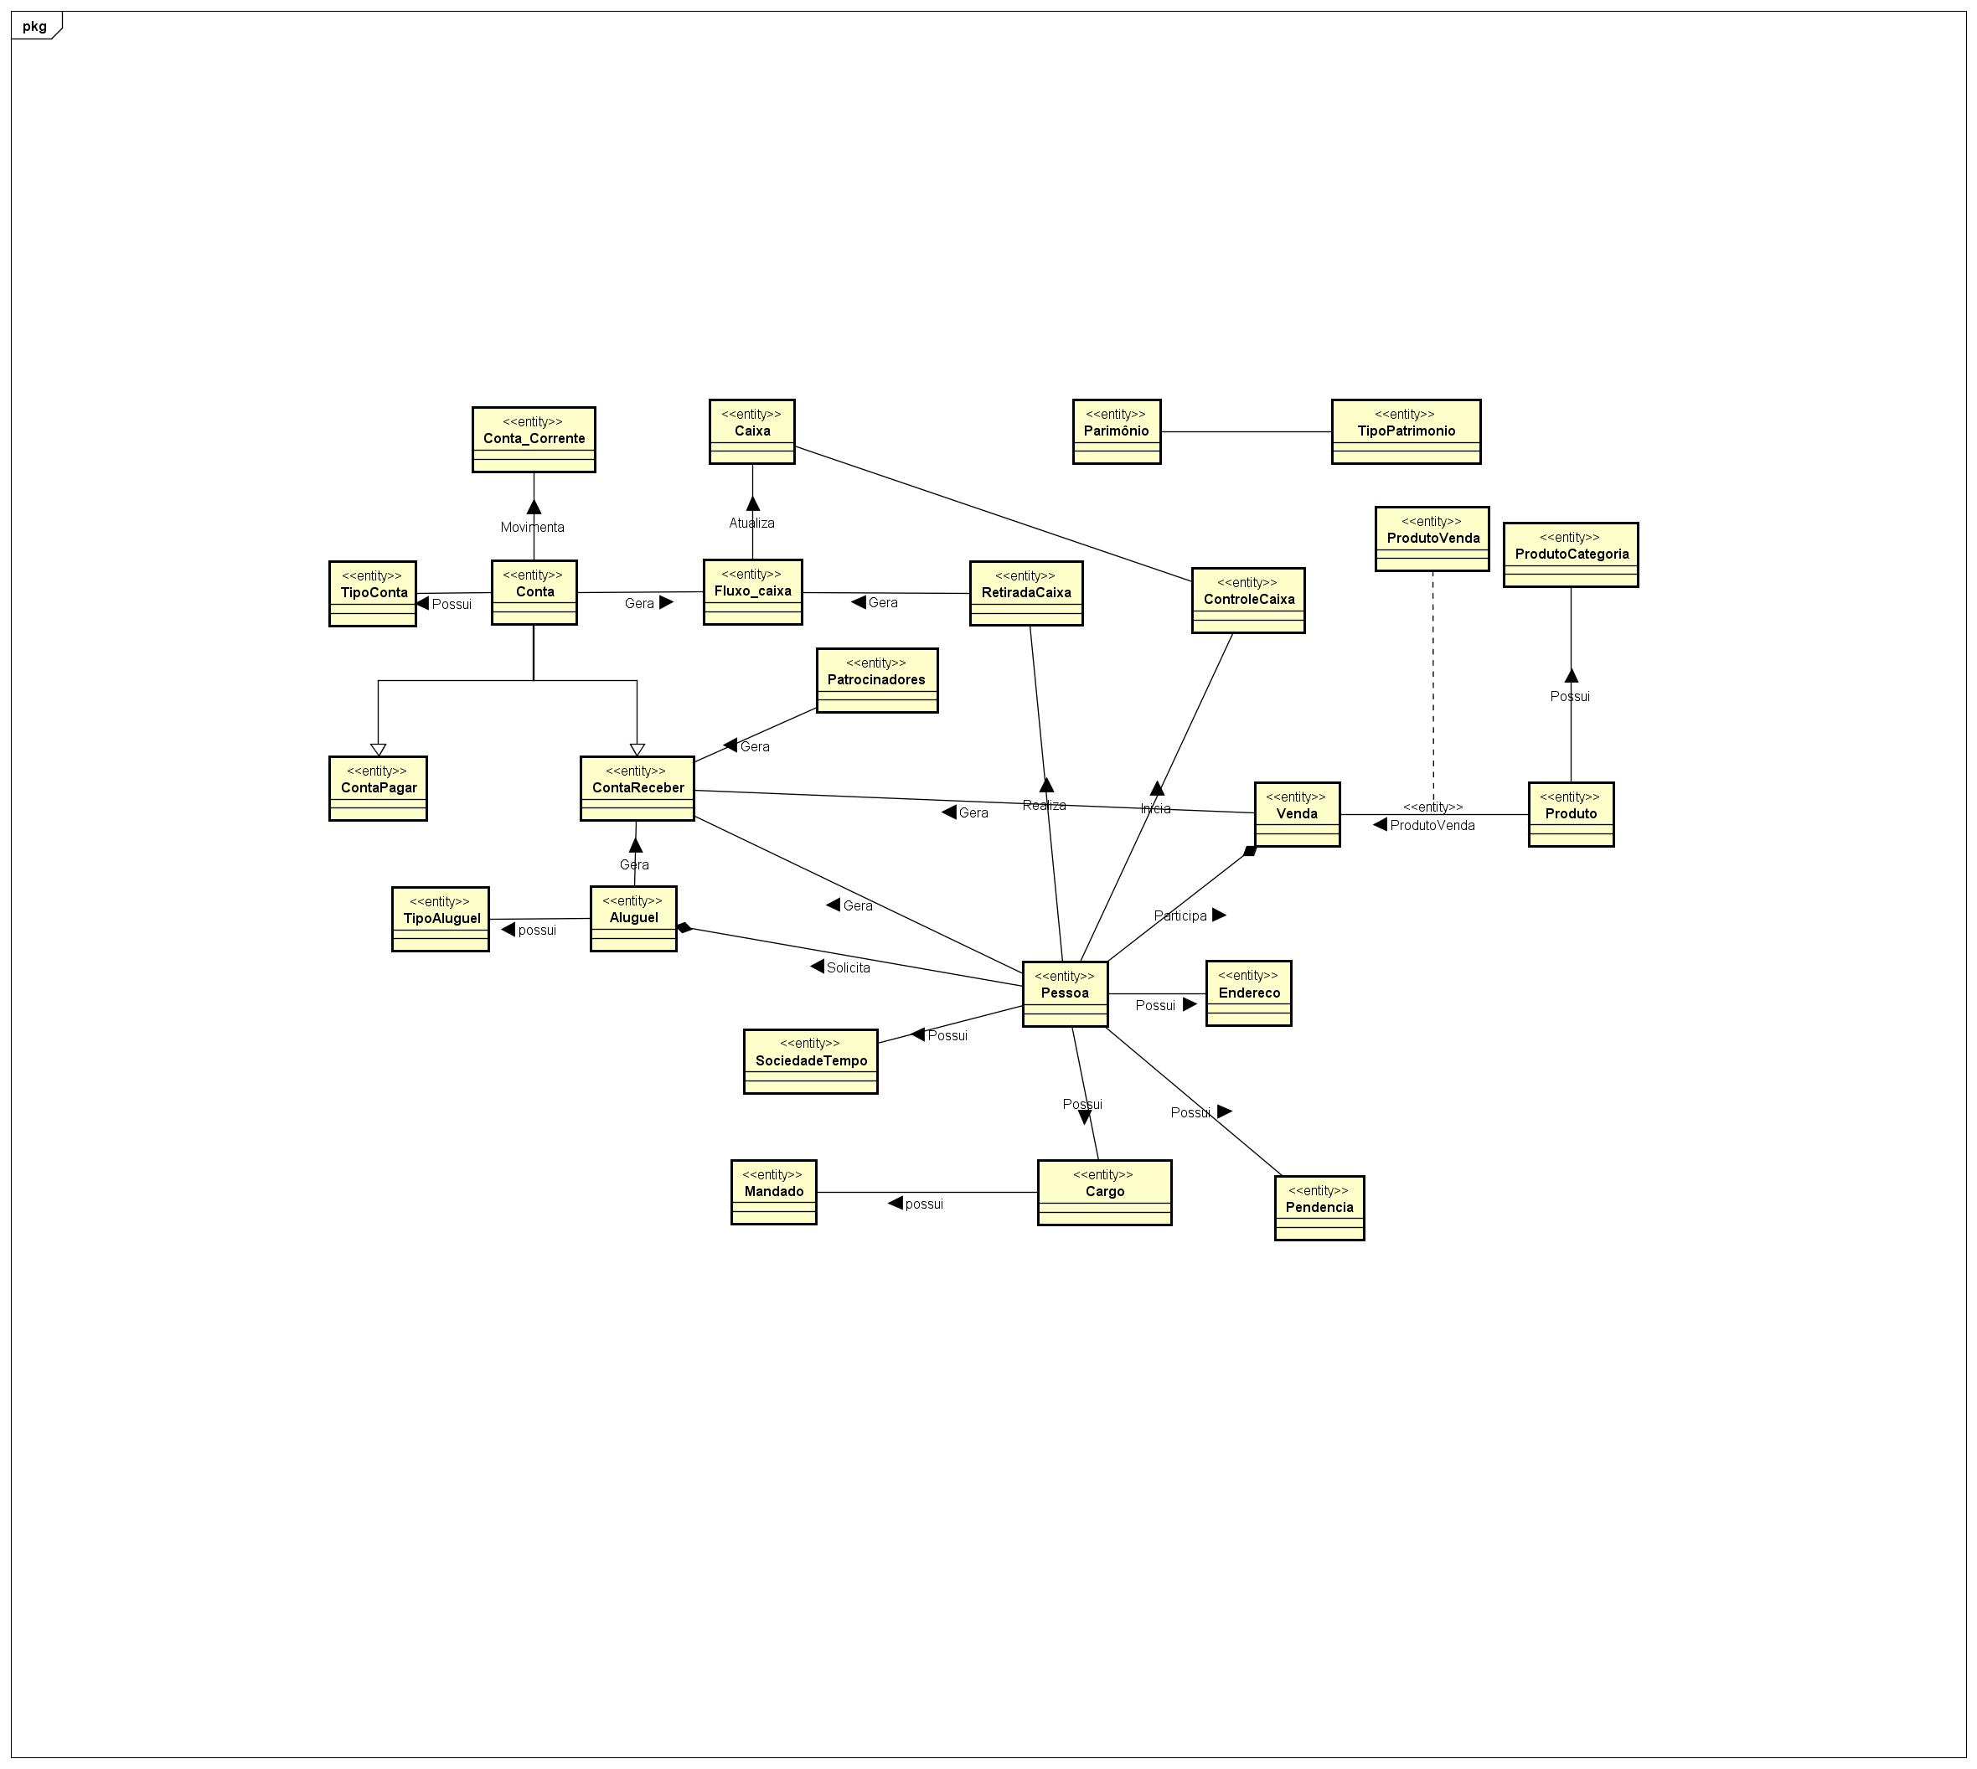

# 4 – PROJETO DE SOFTWARE

## 4.1 Diagramas de Interação

Imagem 3– Diagrama de iteração/AbrirCaixa

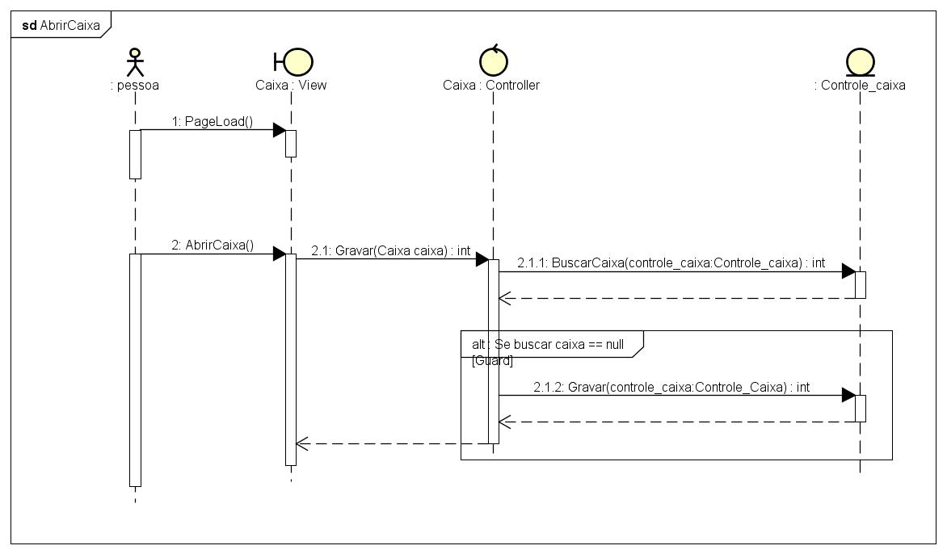

Imagem 4– Diagrama de iteração/Aprovar Sociedade

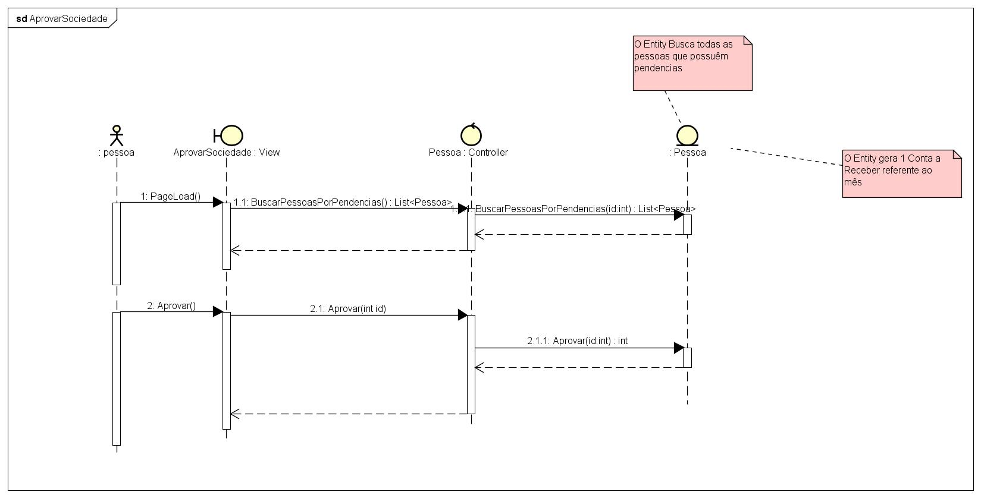

Imagem 6– Diagrama de iteração/CancelarReserva

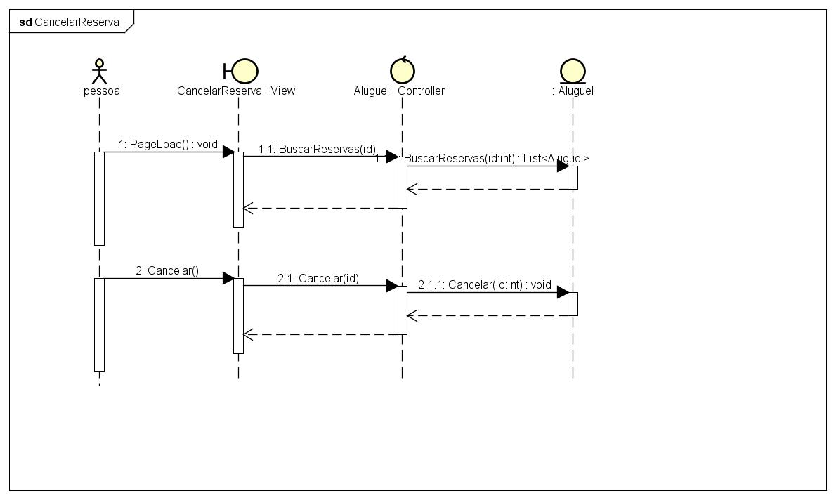

Imagem 7 Diagrama de iteração/FecharCaixa

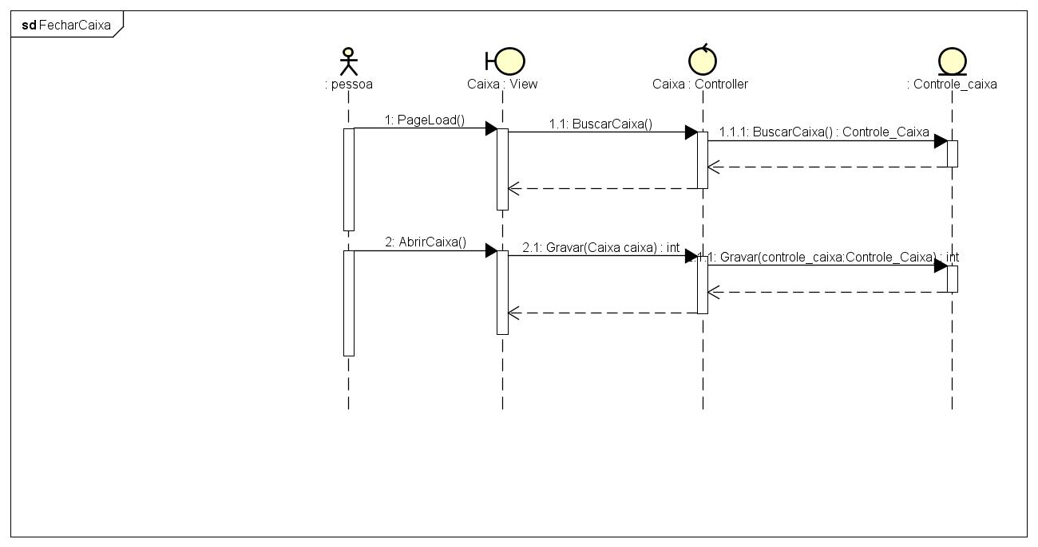

Imagem 8– Diagrama de iteração/LancarContaPagar

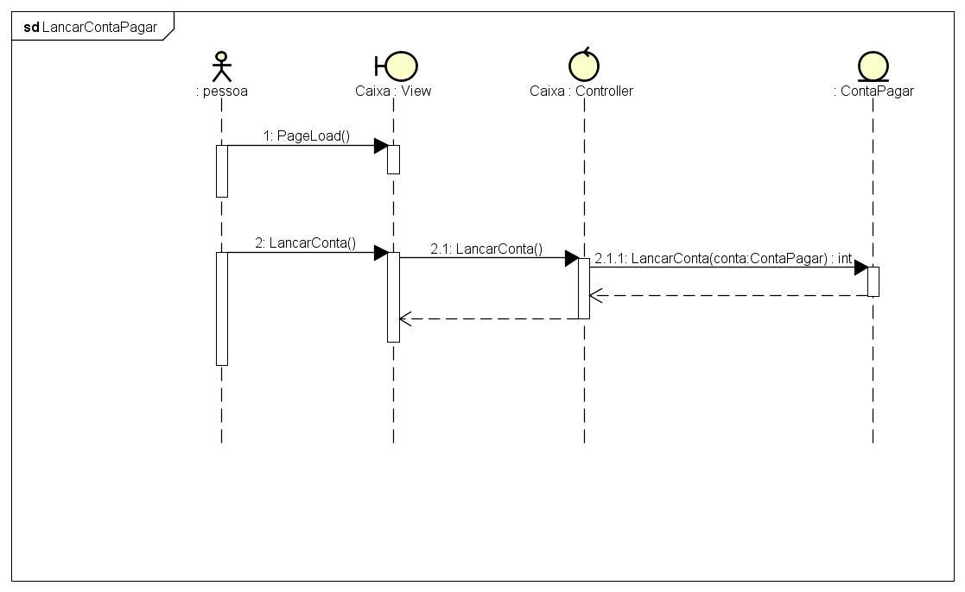

Imagem 9– Diagrama de iteração/QuitarContaPagar

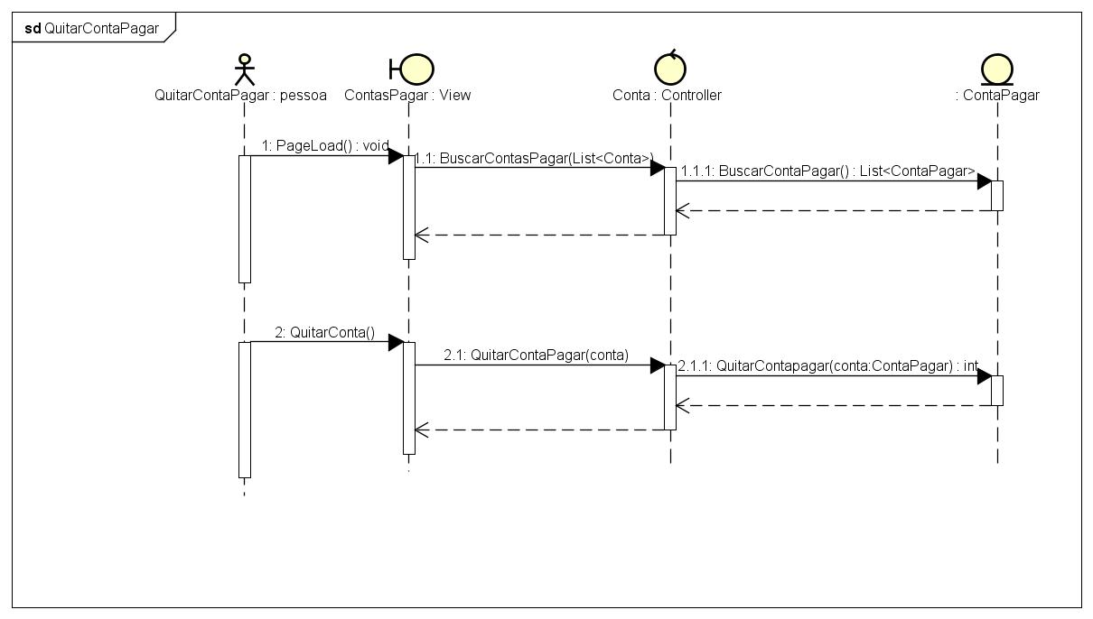

Imagem 10– Diagrama de iteração/QuitarContaReceber

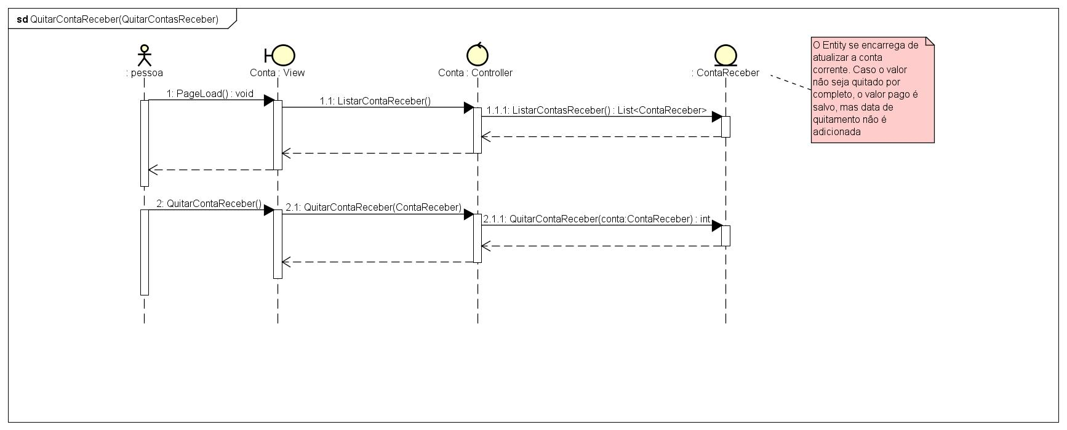

Imagem 11– Diagrama de iteração/RealizarVenda

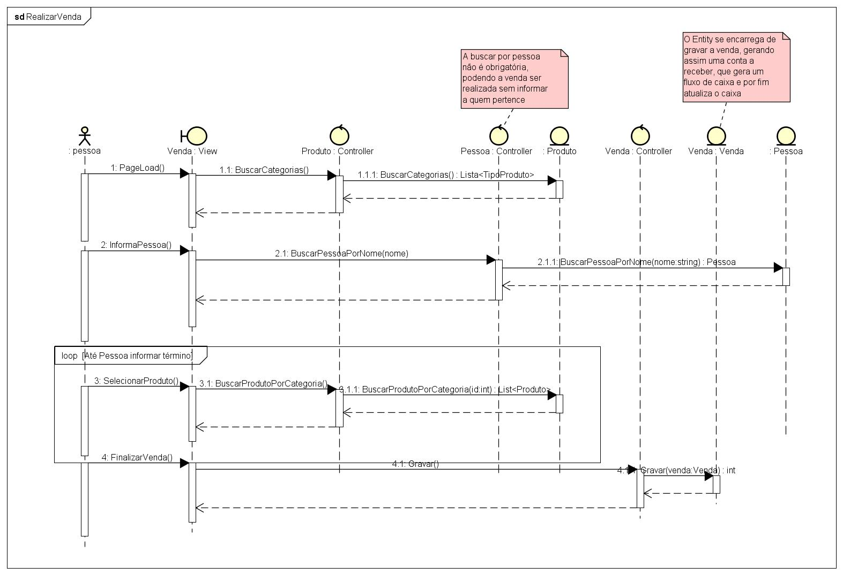

Imagem 12– Diagrama de iteração/Aprovar Sociedade

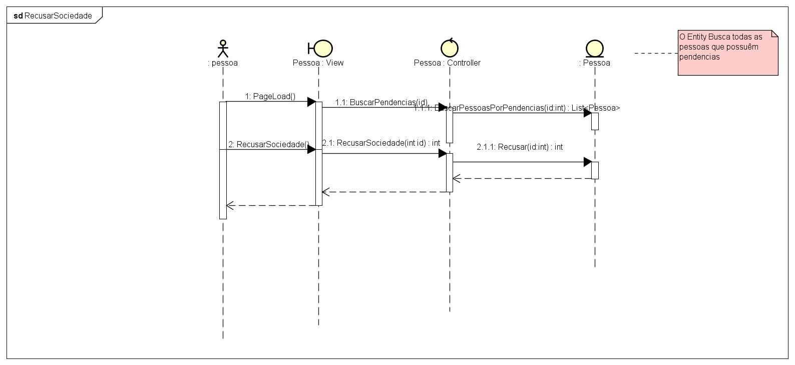

Imagem 13– Diagrama de iteração/ReservarSalão

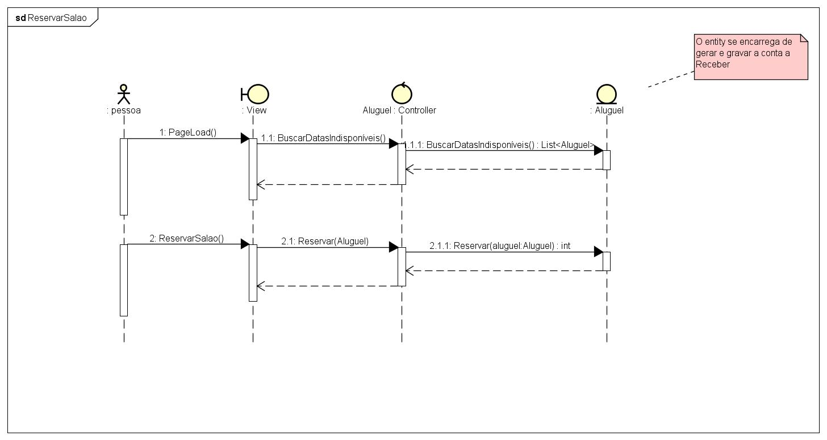

Imagem 14– Diagrama de iteração/SolicitarSociedade

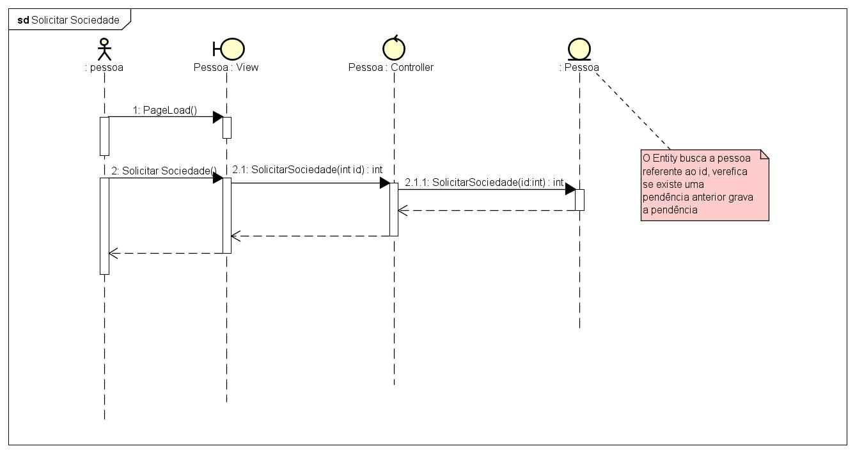

Imagem 15– Diagrama de iteração/TrocarDiretoria

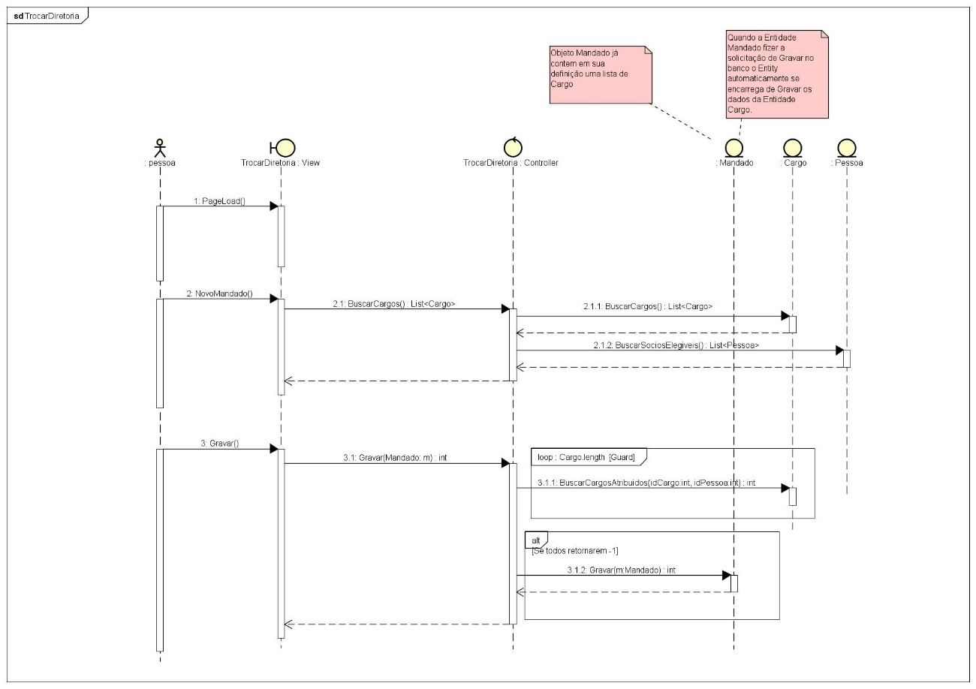

**4.2 Diagrama de Classes**

Imagem 16– Diagrama de Classes-pt1

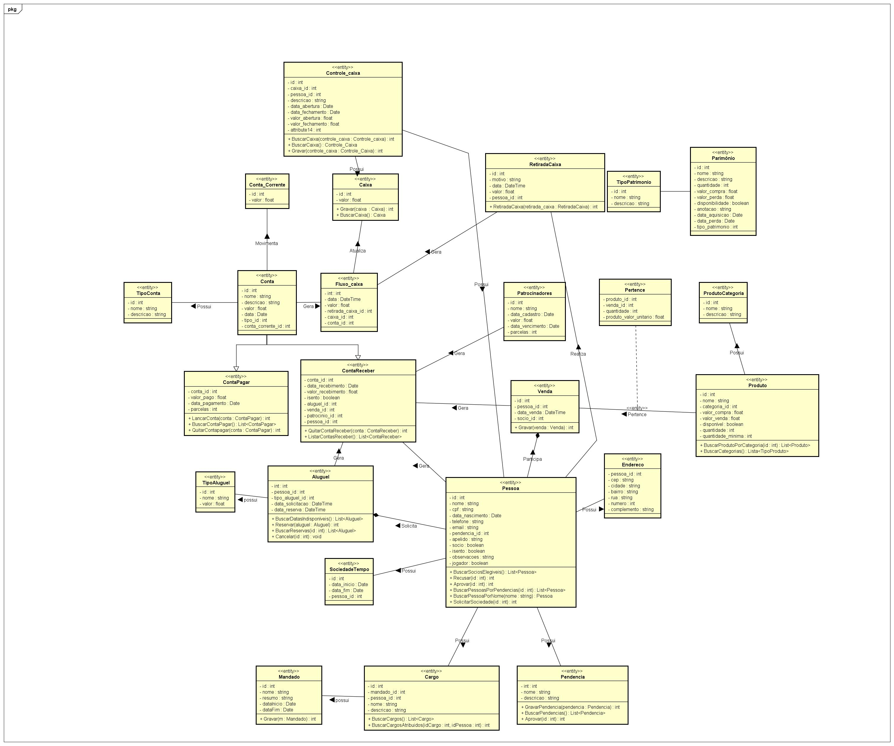

Imagem 17– Diagrama de Classes-pt2



## 4.3 Mapeamento OO-Relacional

Imagem 18– ModeloRelacional-pt1

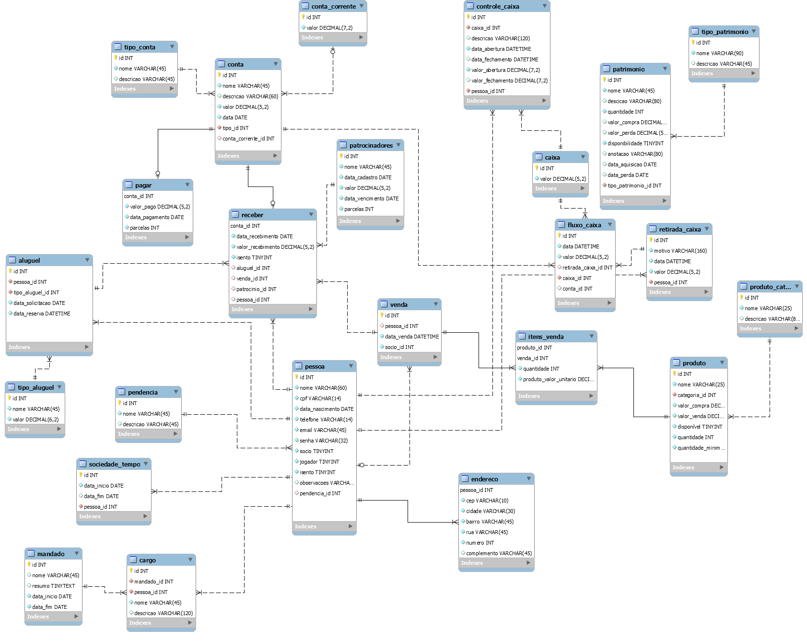

Imagem 19 – ModeloRelacional-pt2



# 5 – DOCUMENTOS ESPECÍFICOS PARA SISTEMAS WEB

## 5.1 Projeto de Interface

Os padrões escolhidos para o sistema são as cores da empresa, que são preto, branco e vermelho. As telas de menu do mobile serão em tons de vinho.

A barra de menu será vermelha com fonte branca, com a logo da empresa aparecendo em todas as telas.

Quando os dados não forem digitados corretamente o campo será exibido na cor vermelha e uma lista de erros logo abaixo do campo.

Os botões onde o fundo da tela é branco, serão na cor vermelha. Onde a tela for vermelha o botão será preto e todos terão fonte branca.

O sistema é responsivo e pensado com a técnica mobile-first.

## 5.2 Mapa de Navegação

Imagem 20– Mapa de Navegação

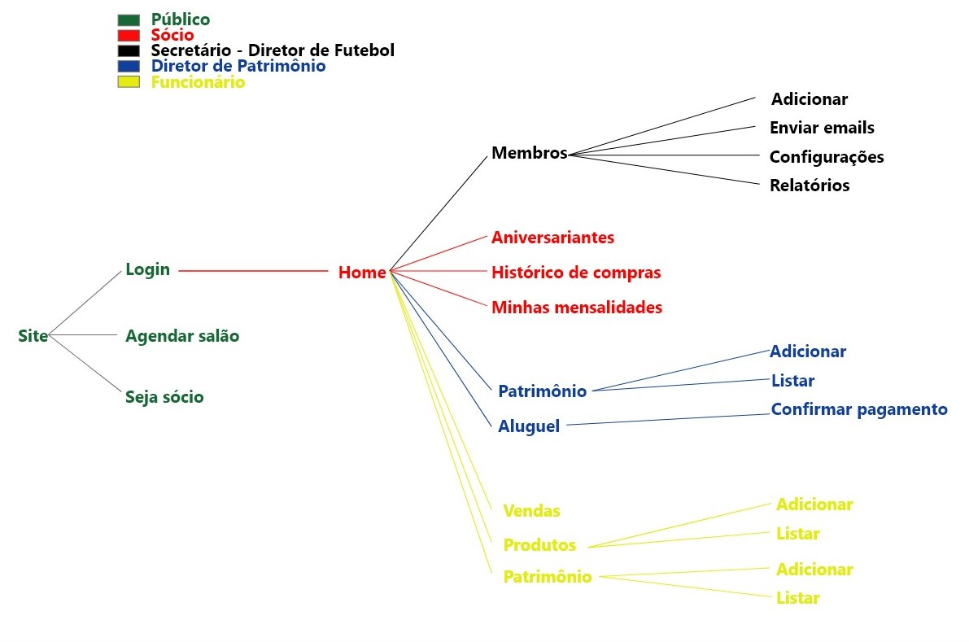

# APÊNDICE 1 – ESTUDO DE VIABILIDADE

Foi sugerido uma segunda opção pela qual a instituição optou por não usar.

A implementação de uma impressora térmica para gerar fichas de consumo

Impressora térmica R$ 350,00

# APÊNDICE 2 – PROTÓTIPO e RELATÓRIO DE ANÁLISE

Imagem 21– Prototipo

# 

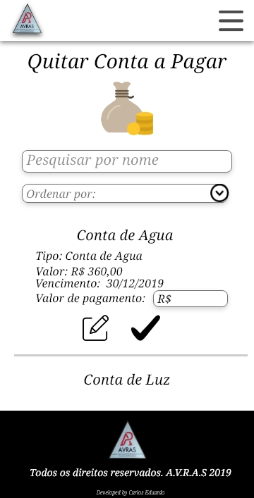Imagem 22– Prototipo

Imagem 23– Prototipo

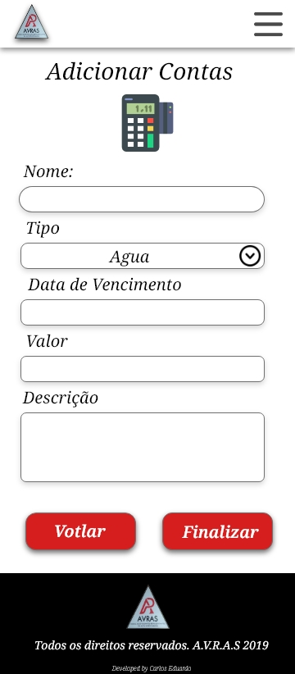

Imagem 24– Prototipo

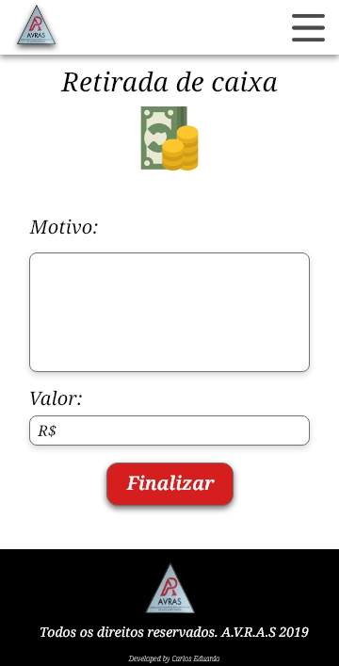

Imagem 25– Prototipo

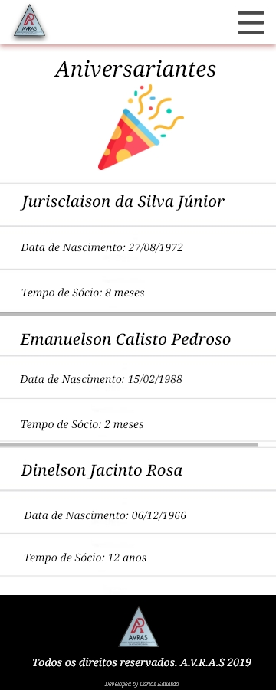

Imagem 26– Prototipo



Imagem 27– Prototipo

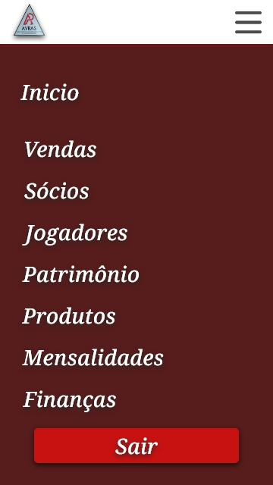

Imagem 28– Prototipo

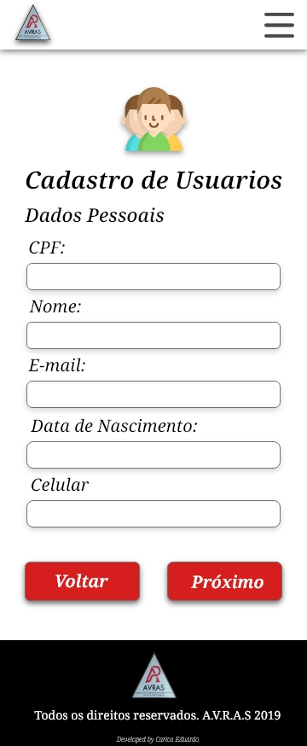

Imagem 29– Prototipo

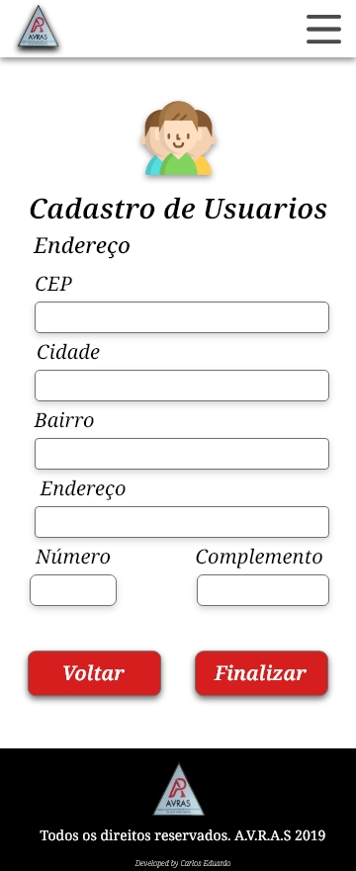

Imagem 30– Prototipo

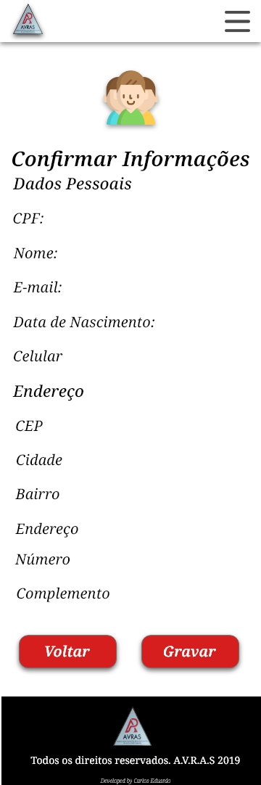

Imagem 31– Prototipo

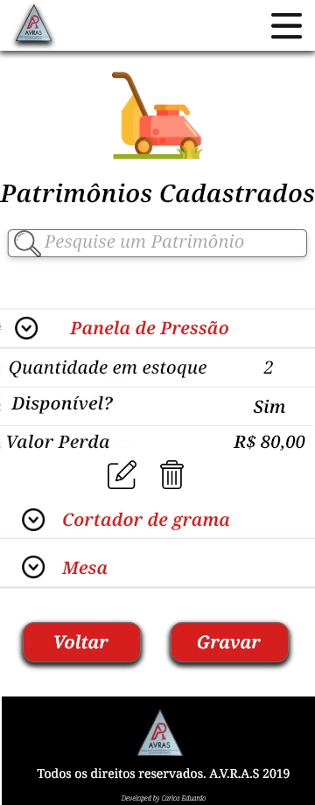

Imagem 32– Prototipo

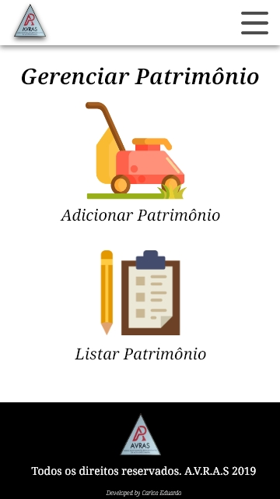

Imagem 33– Prototipo

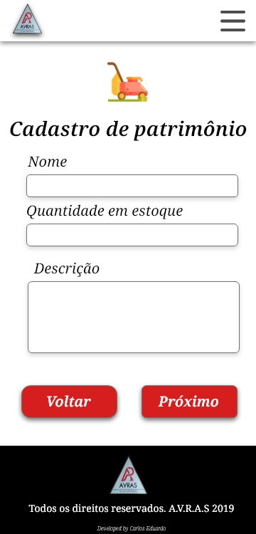

Imagem 34 – Prototipo

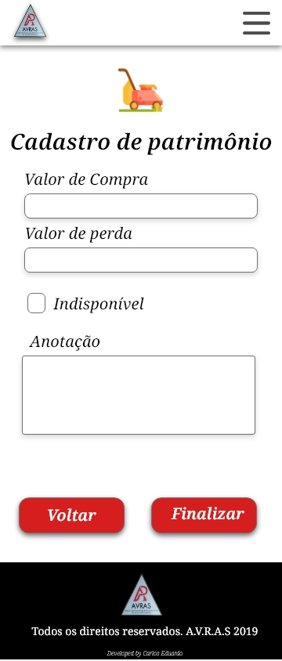

Imagem 35– Prototipo

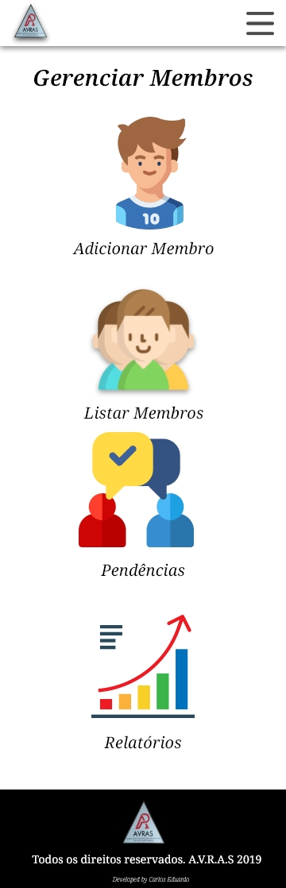

Imagem 36– Prototipo

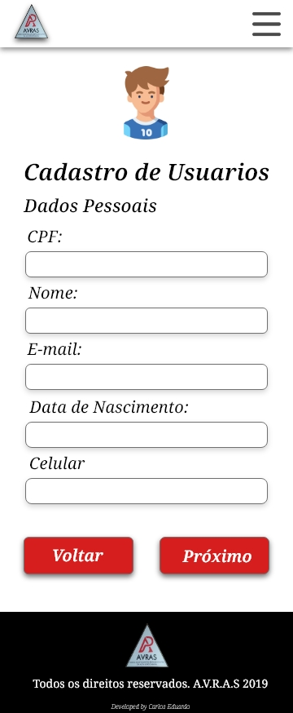

Imagem 37– Prototipo

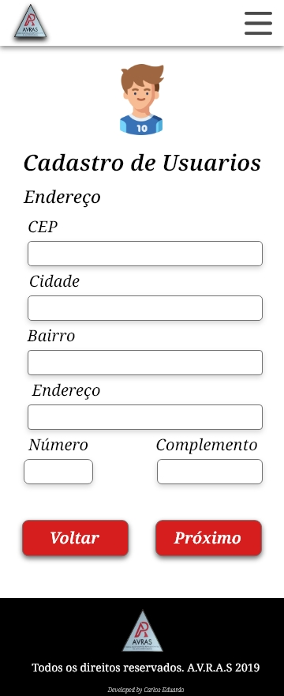

Imagem 38– Prototipo

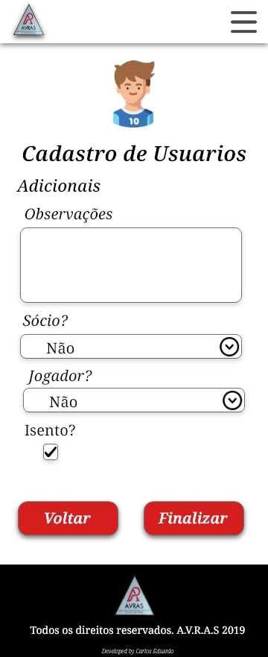

Imagem 39– Prototipo

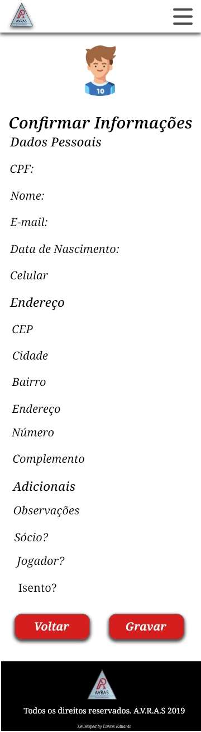

Imagem 40– Prototipo

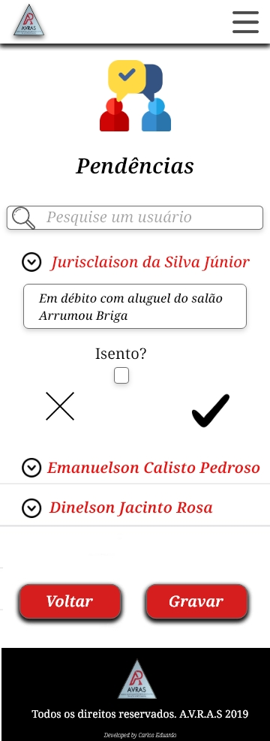

Imagem 41– Prototipo

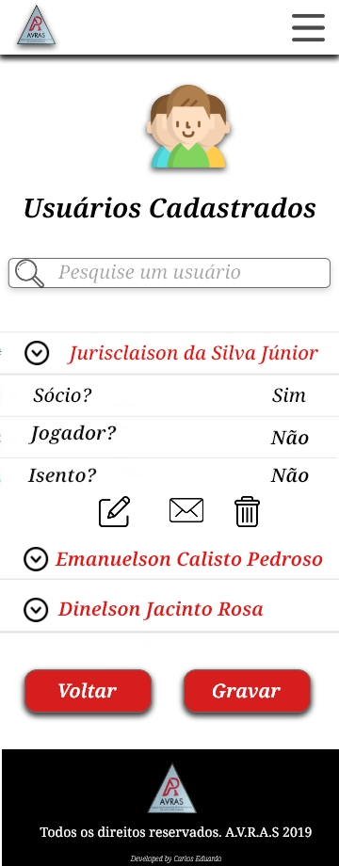

Imagem 42– Prototipo

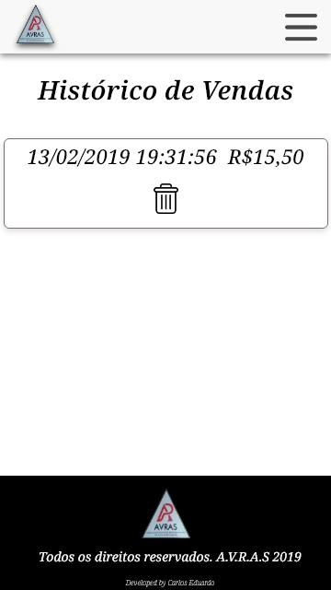

Imagem 43– Prototipo

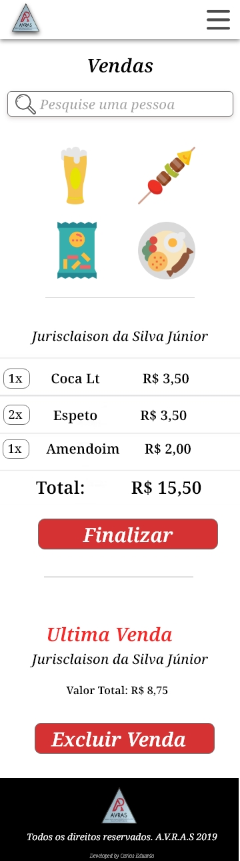

Imagem 44– Prototipo

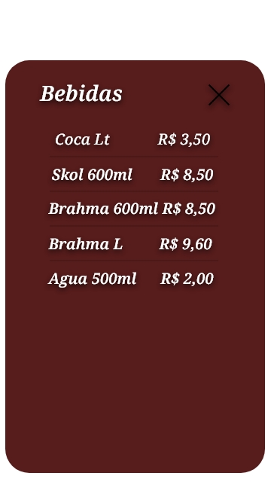

Imagem 45– Prototipo

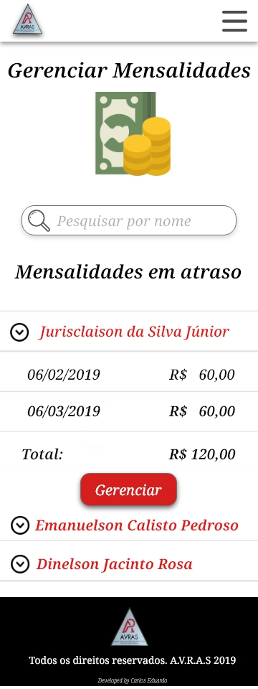

Imagem 46– Prototipo

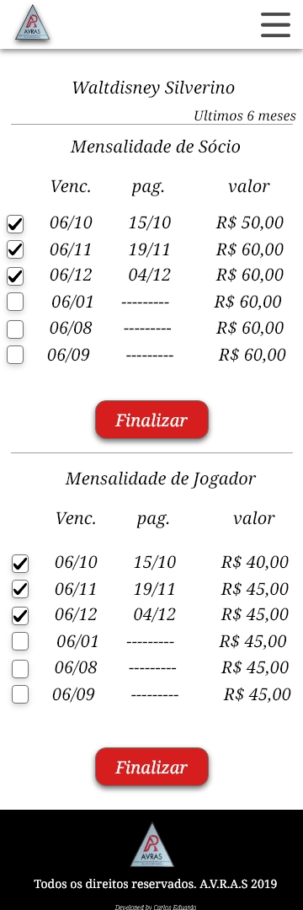

Imagem 47– Prototipo



Imagem 48– Prototipo

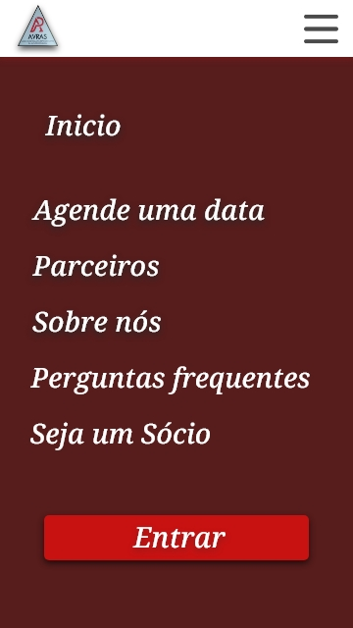

Imagem 49– Prototipo

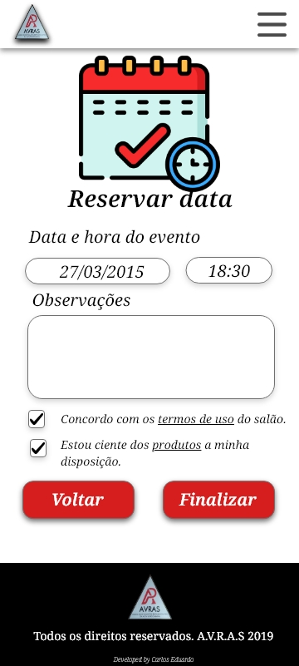

Imagem 50– Prototipo

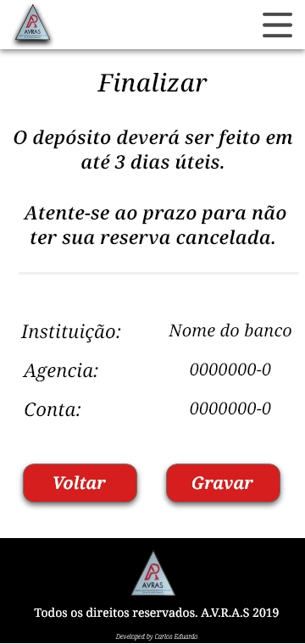

Imagem 51– Prototipo

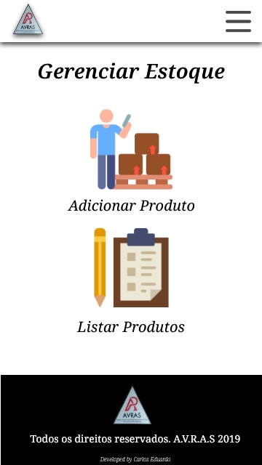

Imagem 52– Prototipo

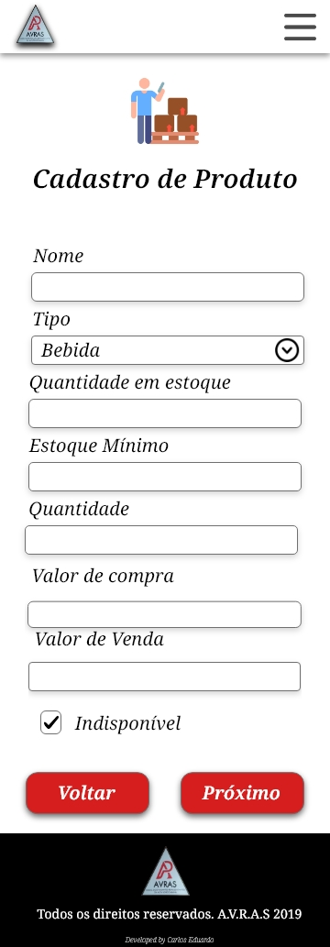

Imagem 53– Prototipo

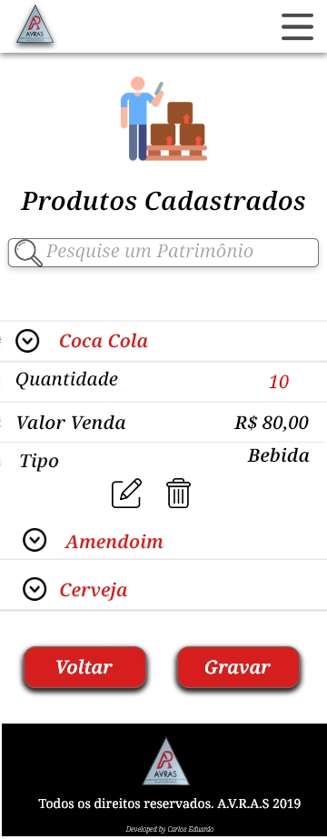

Imagem 54 - Prototipo

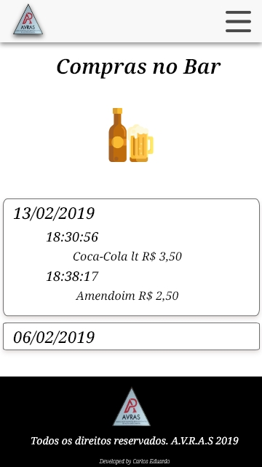

Imagem 55– Prototipo

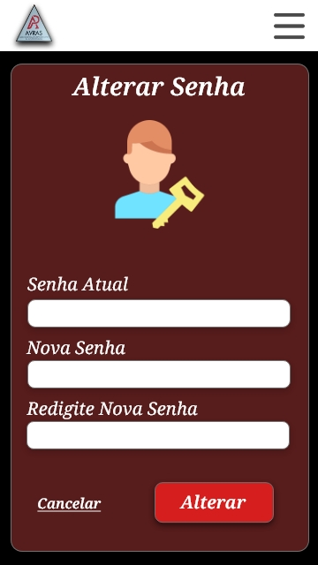

Imagem 56– Prototipo

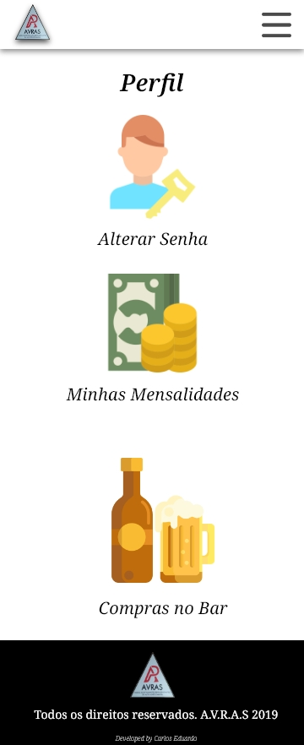

Imagem 57– Prototipo

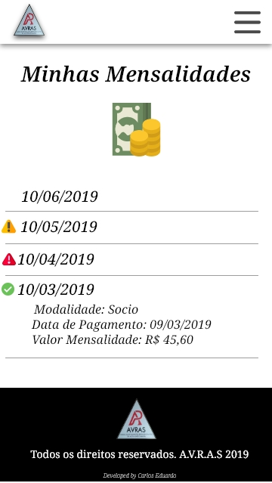

Imagem 58– Prototipo

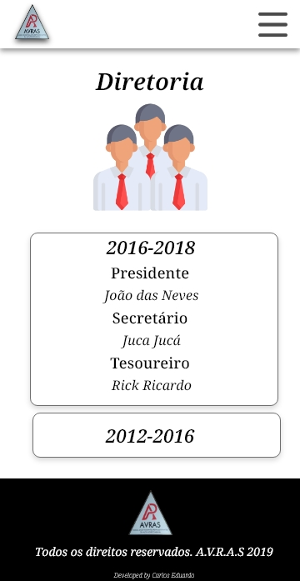

Imagem 59– Prototipo

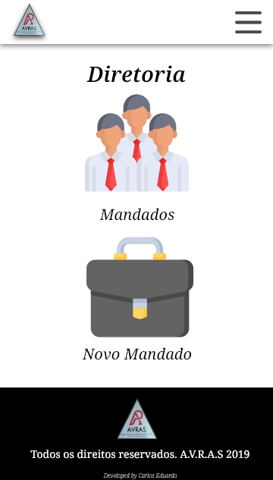

Imagem 60 – Prototipo

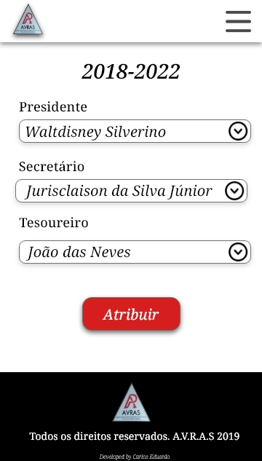

Imagem 61– Prototipo



Imagem 62– Prototipo

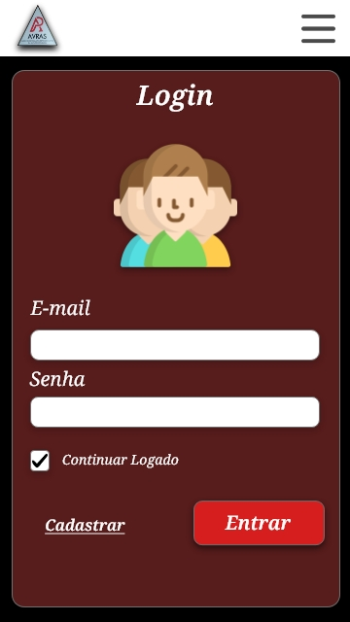

# APÊNDICE 3 – DICIONÁRIO DE DADOS

**APÊNDICE 4 – PROCEDIMENTOS BÁSICOS DE INSTALAÇÃO E CONFIGURAÇÃO INICIAL DO SOFTWARE**

# ANEXO 1 – REFERÊNCIAS

Imagem 63– Itens para festa

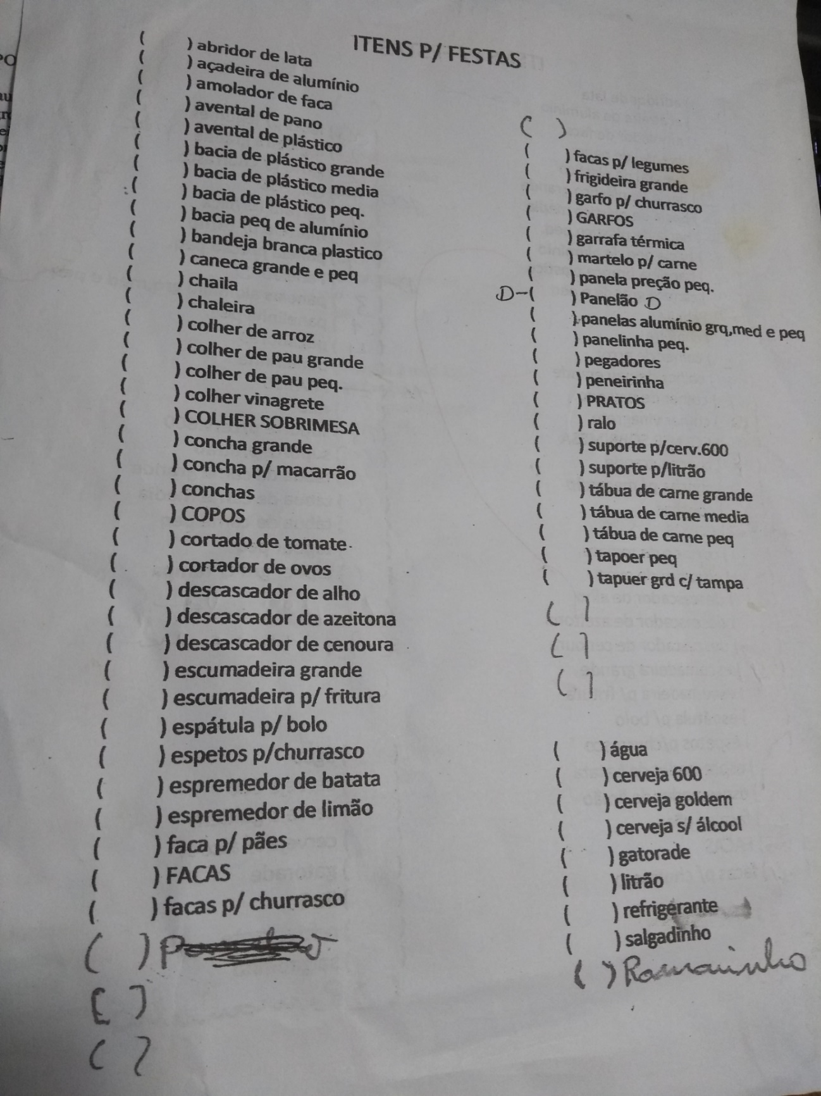

Imagem 64– Produtos-1

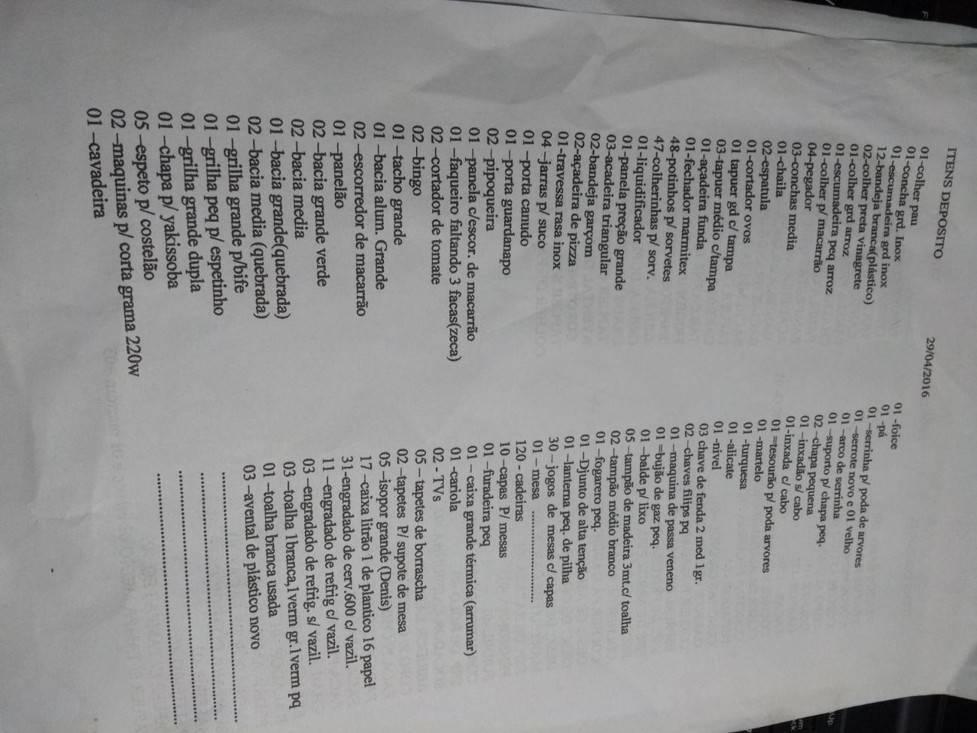

Imagem 65– Produtos-2

